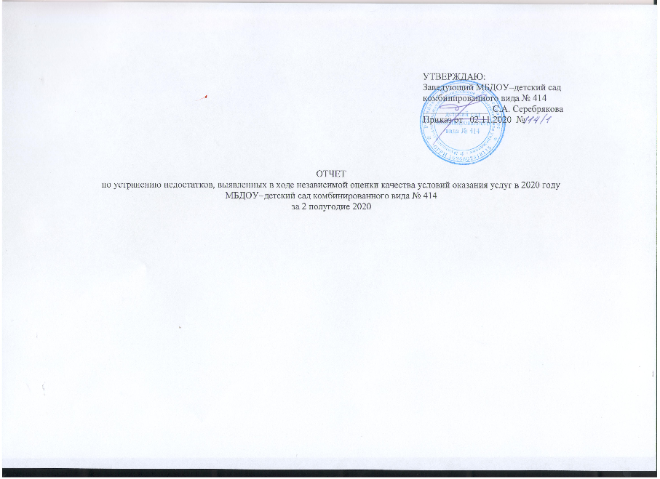

|  |  |  |  |  |
| --- | --- | --- | --- | --- |
| **Недостатки, выявленные в ходе независимой оценки качества условий оказания услуг организацией** | **Наименование мероприятия по устранению недостатков, выявленнх в ходе независимой оценки**  **качества условий оказания услуг организацией** | **Ответственный исполнитель**  **(с указанием ФИО и должности)** | **Сведения о ходе реализации мероприятия** | |
| **реализованные меры по устранению выявленных недостатков** | **фактический срок реализации** |
| 1. ***Открытость и доступность информации об организации или федеральном учреждении медико-социальной экспертизы*** | | | | |
| Оформление официального сайта МБДОУ в соответстви с нормативно-правовыми актами | 1. Размещение ссылок для потребителей услуг на официальном сайте МБДОУ на электронные образовательные ресурсы, к которым обеспечивается доступ обучающихся, в том числе приспособленные для использования инвалидами и лицами с ограниченными возможностями здоровья.  2. Добавить на официальном сайте МБДОУ разделы: «Часто задаваемые вопросы», «Мнение о качестве услуг» (в том числе анкетирование). | ответственное лицо за работу с сайтом МБДОУ  Елисеева С.Л.,  воспитатель | На сайте МБДОУ функционирует подраздел  «Часто задаваемые вопросы» для информативного  обмена между родительской общественностью и администрацией МБДОУ.  .  На сайте МБДОУ размещены ссылки на образовательный онлайн-проект, посвященный правильному питаниюи здоровому образу жизни. | C 10.07.2020  1 раз в 10 дней  06.11.2020 |
| 1. ***Комфортность условий предоставления услуг*** | | | | |
| 2.1 Повышение комфортности предоставления услуг | Повысить уровень комфортности оказания услуг, разместив ссылку на официальный сайт bas.gov.ru, в том числе с возможностью ознакомления с результатами НОК за 2019. | Ответственное лицо за работу с сайтом МБДОУ,  Елисеева С.Л.,  воспитатель | В разделе 'Независимая оценка качества условий оказания услуг' размещен отчет по устранению выявленных недостатков в ходе НОК за 1 полугодие 2020:  <https://mbdou_414.tvoysadik.ru/?section_id=45> | 01.06.2020 |
| 2.2 Оснащение и зонирование детских площадок для прогулок | Оснащение и зонирование детских площадок для прогулок игровым и спортивным оборудованием | заведующий хозяйством,  Рафикова М.Л. | Произведен ремонт веранды на участке 2 младшей группы.  Восстановлено грунтовое покрытие на прогулочных участках средней и старшей групп.  Приобретено новое уличное игровое оборудование. | 15.07.2020  30.07.2020  20.07. 2020 |
| 2.3 График работы | 1. Продолжить работу группы продленного дня на основании потребности родителей (законных представителей)  2. Провести надлежащее информирование родителей (законных представителей) об установлении режима работы МБДОУ в соответствии с Уставом, утвержденным учредителем. | заведующий,  Серебрякова С.А.  заместитель  заведующего  по ВМР,  Казилова Е.В. | Информация о режиме работы МБДОУ обновлена, доступна для родителей, размещена на информационных стендах, сайте МБДОУ  В связи с началом учебного года проведено информирование родителей об изменении графика оказания платных образовательных услуг | 31.08.2020  15.09.2020 |
| 2.4 Состояние, ремонт и модернизация здания в целом и отдельных его элементов | Проведение текущих ремонтных мероприятий | заведующий хозяйством,  Рафикова М.Л. | Выполнен частичный косметический ремонт помещений детского сада.  Одно из помещений МБДОУ переоборудовано для организации жизнедеятельности детей раннего возраста (2-3 года). | 31.07.2020  25.09.2020 |
| 2.5 Образовательно-развивающие программы | 1.Ежегодная корректировка образовательных программ дошкольного образования в МБДОУ в соответствии с нормативно-правовыми документами и на основании потребности родителей (законных представителей).  2. Провести разъяснительную работу с потребителями услуг в части установления платы за платные дополнительные услуги. | заведующий,  Серебрякова С.А.,  заместитель  заведующего  по ВМР,  Казилова Е.В. | Проведена корректировка образовательной программы МБДОУ в соответствии с нормативно-правовыми документами и на основании потребности родителей (законных представителей).  Разъяснительная работа с потребителями услуг проведена методом индивидуального консультирования. | 25.08.2020  25.09.2020 |
| 2.6 Благоустройство прилегающей территории | Сезонные мероприятия по оформлению и благоустройству территории МБДОУ. | заведующий хозяйством, Рафикова М.Л. | Сезонная осенняя уборка территории. Вывоз мусора.  Оформление территории МБДОУ к Новому году. | 25.09.2020,  23.10.2020  20.11.2020 |
| 2.7 Оснащение | Оснащение оборудованием, мебелью, игровым и методическим материалом | заведующий хозяйством, Рафикова М.Л. | Закуплен детский учебный, игровой, наглядно-дидактичский материал.  Дополнительно приобретены рециркуляторы,  санитайзеры. | 18.08.2020  24.09 2020 |
| 2.8 Узкопрофильные специалисты - логопеды, психологи | Тематические встречи узкопрофильных специалистов с родителями (законными представителями). | заместитель  заведующего  по ВМР, Казилова Е.В. | Проведены индивидуальные и онлайн-консультации специалистами МБДОУ (логопед, психолог, инструктор по ф/к, муз.рук) | 16.09.2020, 21.10.2020, 24.12. 2020 |
| 2.9 Охрана, видеонаблюдение, доступ в организацию | Заключение договора с ЧОП, установка видеонаблюдения, оборудование калиток системой контроля и управления доступом. | заведующий хозяйством, Рафикова М.Л. | Установлено видеонаблюдение за территорией МБДОУ. | 22.07.2020 |
| 2.12 Туалеты (ремонт, оснащение) | Ремонт туалетных комнат и сантехнического оборудования. | заведующий хозяйством, Рафикова М.Л. | Приобретено сантехническое оборудование в группу раннего возрата. | 25.09.2020 |
| 1. ***Доброжелательность, веждивость работников организации или федеральном учреждении медико-социальной экспертизы*** | | | | |
| Работа по повышению доброжелательности и вежливости работников | 1. Ввести в действие новую редакцию «Кодекса деловой этики сотрудников МБДОУ».  2. Организовать работу по развитию коммуникативных качеств сотрудников: деловые игры, семинары, тренинги с участием узких специалистов. | заместитель заведующего по ВМР, Казилова Е.В.,  педагог -  психолог, Перминова Н.В. | Введена в действие новая редакция  «Кодекса деловой этики сотрудников МБДОУ».  Проведенытрениннги на развитие коммуникативных качеств сотрудников.  Прослушан цикл онлайн-вебинаров и семинаров всеми сотрудниками МБДОУ. | 01.09.2020  30.08.2020,  26.11.2020  08.07.2020,  17.08.2020,  09.09.2020 |
| 1. ***Удовлетворенность условиями оказания услуг*** | | | | |
| Надлежащая удовлетворенность условиями оказания услуг | Организовать работу учреждения на повышение имиджа МБДОУ, в том числе для получения рекомендации от потребителей услуг. | заведующий,  Серебрякова С.А.,  заместитель заведующего  по ВМР, Казилова Е.В. | Повышение квалификации воспитателя с первой квалификационной категории на высшую.  Расширение сферы образовательных услуг посредством открытия группы раннего возраста (2-3 года). | 05.11.2020  01.10.2020 |